Торжественный пленум краевого комитета профсоюза, посвященный 25-летию Общероссийского Профсоюза образования

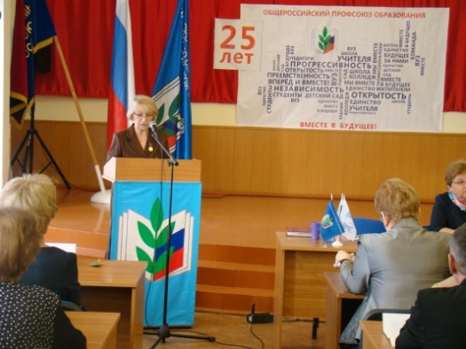

На пленум были приглашены ветераны профсоюза, много лет возглавлявшие первичные и районные организации. Есть среди них и те, кто отдал работе в профсоюзе более 25 лет. Это Седова С.А. (председатель профсоюзной организации пед.университета), Добрынина Н.Я. (председатель первички ЗабГУ), Ванданова С.Ш. (председатель Агинской районной организации), Шишова С.А. (председатель Читинской городской организации), Поликарпова Н.А. (заместитель председателя краевой организации профсоюза).
С 1990 года возглавляет краевую организацию Окунева Н.И., которая выступила с докладом об истории создания учительского профсоюза, начиная с 1905 года, и о 25-летней истории Общероссийского Профсоюза образования. К юбилею крайкомом профсоюза издана брошюра "Наша история... Наши успехи!", в которой отражена 25-летняя история деятельности краевой организации.
Все ветераны профсоюза, внесшие личный вклад в развитие профсоюзного движения Забайкальского края, были награждены благодарностями крайкома и денежными премиями, Почетными грамотами ЦС и крайкома профсоюза, Федерации профсоюзов Забайкалья. К юбилею профсоюза Центральным Советом учрежден знак "25 лет Общероссийскому Профсоюзу образования", которым были награждены 15 человек. Перед участниками Пленума с концертной программой выступили артисты Ансамбля песни и пляски Дома офицеров Забайкальского края, исполнившие песни 60-80 годов, благодаря которым все окунулись в атмосферу того времени.
Праздничные мероприятия завершились торжественным приемом, на котором ветераны Профсоюза в непринужденной обстановке поделились воспоминаниями о своей работе, поздравили друг друга с юбилеем Профсоюза и наступающим Новым 2016 годом.
ФОТО

